Moja ojczyzna
Temat: Dania też leży w Europie.
Cele główne:
- rozwijanie mowy;
- zapoznanie z Hansem Christianem Andersenem – duńskim pisarzem;
- rozwijanie sprawności fizycznej.
Cele operacyjne: Dziecko:
- wypowiada się rozwiniętymi zdaniami;
- wie, że Hans Christian Andersen pisał baśnie dla dzieci;
- aktywnie uczestniczy w ćwiczeniach gimnastycznych.

- Zabawa „Bawimy się słowami”.
Obrazki przedstawiające zwierzęta (załącznik) oraz zjawiska atmosferyczne, elementy pogody, dwa koszyczki lub dowolne pojemniki na obrazki.
Rodzic układa obrazki w dwóch koszykach. Dziecko nazywa obrazki. Następnie Rodzic pokazuje, jak wykonuje się ćwiczenie. Losuje po jednym kartoniku z obrazkiem z każdego koszyka. Jeżeli wylosowane obrazki przedstawiają, np. deszcz i koguta, to otrzymamy następujące możliwości połączenia nazw obrazków: deszczowy kogut, koguci deszcz, deszczokogut. Następnie obrazki losuje dziecko.
- Zabawa „Kto tak potrafi?”.
Dziecko przeskakuje przez rozłożoną gazetę obunóż, skacze dookoła gazety na jednej nodze. Zwija gazetę w kulkę, dmucha na nią tak, aby turlała się po podłodze. Wrzuca papierową kulę do pojemnika.
- Pokazanie na mapie Europy – Danii.
Rodzic wskazuje Danię na mapie Europy, podaje nazwę jej stolicy – Kopenhaga. (Dania należy do UE). Pokazuje flagę Danii.
- Przedstawienie autora baśni – duńskiego baśniopisarza
Hansa Christiana Andersena.

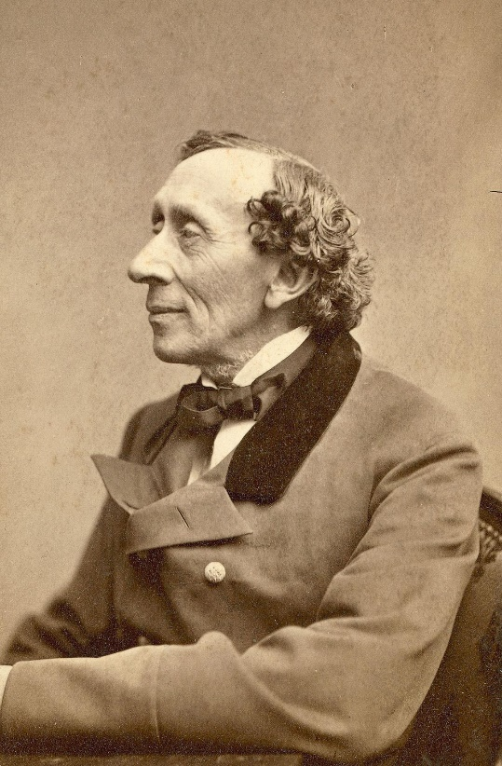

Słuchanie opowiadania Rodzica na podstawie utworu.
Był sobie pewnego razu książę, który chciał się ożenić z księżniczką, ale musiała to być prawdziwa księżniczka. Jeździł więc po świecie, żeby znaleźć prawdziwą księżniczkę, jednak gdy tylko jakąś znalazł, okazywało się, że ma jakieś ,,ale”. Księżniczek było dużo, jednakże książę nigdy nie mógł zdobyć pewności, że to były prawdziwe księżniczki. Zawsze było tam coś niezupełnie w porządku. Wrócił więc do domu i bardzo się martwił, bo tak ogromnie chciał mieć za żonę prawdziwą księżniczkę.
Pewnego wieczoru była okropna pogoda; błyskało się i grzmiało, a deszcz lał jak z cebra; było strasznie. Nagle ktoś zapukał do bramy miasta i stary król wyszedł otworzyć.
Przed bramą stała księżniczka. Ale mój Boże, jakże wyglądała, co uczyniły z niej deszcz i słota! Woda spływała z włosów i sukienki, wlewała się strumykiem do trzewiczków i wylewała się piętami, ale dziewczynka powiedziała, że jest prawdziwą księżniczką.
,, Zaraz się przekonamy”- pomyślała stara królowa, ale nie powiedziała ani słowa, poszła do sypialni, zdjęła całą pościel, na spód łóżka położyła ziarnko grochu i na nim ułożyła jeden na drugim dwadzieścia puchowych materaców, a potem jeszcze dwadzieścia puchowych pierzyn. I na tym posłaniu miała spać księżniczka.
Rano królowa zapytała ją, jak spędziła noc.
- O bardzo źle- całą noc oka nie zmrużyłam. Nie wiadomo co tam było w łóżku.
Musiałam leżeć na czymś twardym, bo mam ciało brązowe i niebieskie od sińców. To straszne!
Wtedy mieli już pewność, że to była prawdziwa księżniczka, skoro przez dwadzieścia materaców, dwadzieścia puchowych pierzyn poczuła ziarnko grochu. Taką delikatną skórę mogła mieć tylko prawdziwa księżniczka. Książę wziął ją za żonę, bo teraz był pewny, że to prawdziwa księżniczka, a ziarnko grochu oddano do muzeum, gdzie jeszcze teraz można je oglądać, o ile ktoś nie zabrał.
Widzicie, to była prawdziwa historia.

Rozmowa na temat utworu:
- Z kim chciał ożenić się książę?
- Jak wyglądała księżniczka, która pewnego dnia zapukała do bramy miasta?
- Jak królowa chciała się przekonać, czy jest to prawdziwa księżniczka?
- Czy dziewczyna okazała się prawdziwą księżniczką?

5. Kolorowanie flagi UE – karta pracy (załącznik).

6. Karta pracy ( załącznik). Dodawanie w zakresie 10.

Załącznik do zabawy „Bawimy się słowami”

